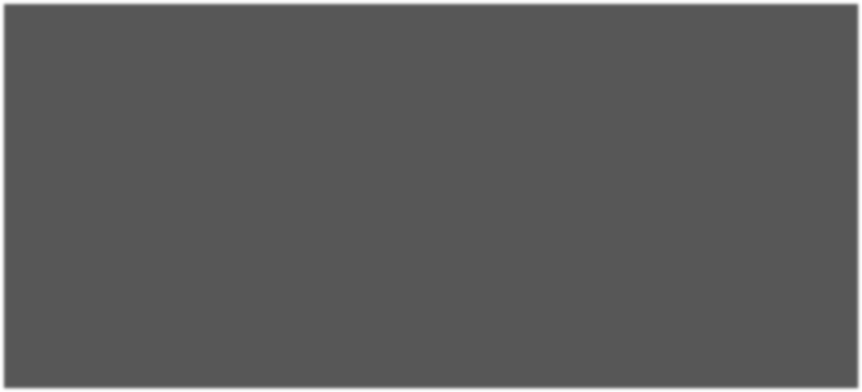

GOE-SWD ALA P4

NETFISH

# Periode 4

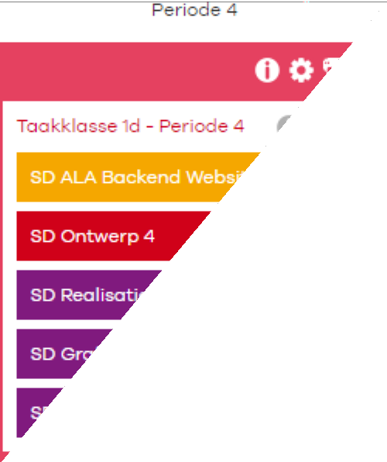

8-4-2021

# Wat is NETFISH?

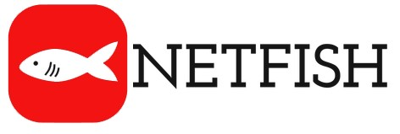

## De startup NETFISH is een streamingdienst op poten aan het zetten als NETFLIX & YOUTUBE.

8-4-2021

# De opdracht

## Ons is gevraagd om een web-based beheersysteem te maken voor het platform en een front-end om

*deze video’s af te spelen.*

8-4-2021

# Functionaliteiten

## - Een beheerder moet kunnen inloggen met gebruikersnaam “mboRijnland” en wachtwoord “2c4s#”

* + *Een beheerder moet video’s kunnen toevoegen*

## Een beheerder moet video’s kunnen verwijderen

* + *Een gebruiker moet zich kunnen registreren*

## Een gebruiker moet video’s kunnen zoeken

* + *Een gebruiker moet video’s kunnen afspelen*

## Een gebruiker moet zijn wachtwoord opnieuw kunnen instellen als hij/zij deze is vergeten

8-4-2021

# Voorbeeld

8-4-2021

Documentatie

* Er is een FO beschikbaar
* Er is een TO beschikbaar
* Er is een ProjectPlan, met een planning waarin je verschillende tips kunt vinden

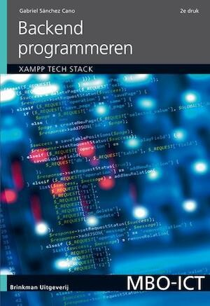De tips verwijzen meestal naar onderdelen het boek:

De documenten kun je vinden op <https://bit.ly/AMOGVP>

In de map GOE-SWD en de submap P4

8-4-2021

# Hoe gaan we werken?

* + De ALA wordt individueel gemaakt
  + Bekijk de planning uit het projectplan en met name de ‘oplevering’ in week 9.
  + Wekelijks zal de ALA docent jou bellen tijdens een ALA les om te kijken hoe het gaat, ook dien je je scherm te delen om je vorderingen zichtbaar te maken.
  + We streven er naar om op vrijdag fysieke lessen te verzorgen, tijdens deze lessen zullen we klassikaal de weekopdracht demonstreren via onze uitwerking van de ALA op [https://netfish.ga](https://netfish.ga/)

8-4-2021

# Succes!



8-4-2021